1.您好，我叫刘成龙，2019年毕业于山东建筑大学电子信息工程专业，毕业后曾就职过两家公司，在大四实习的时候的工作是软件测试，后来来到上海，由于家里人的原因吧，进入了亲戚家的一个公司，第一份工作从事的是设计工程师，做了一年左右，后来觉着还是喜欢软件测试，决心转行，然后第二份工作转行做了软件测试，在第二份工作中，工作内容主要是参与需求评审，编写测试用例并执行，在禅道中提交bug并跟踪bug，用抓包工具帮开发定位问题等，工作流程的话是产品提需求，然后需求评审，然后编写测试用例，执行，bug提交到禅道中，修复后回归。对于软件测试的专业技术这块，能够熟练编写测试用例与执行测试用例，熟练使用bug的提交工具，熟悉linux和windows系统，熟悉mysql数据库常用语句，同时也熟悉web/app测试及抓包、调试工具使用，熟悉postman的使用，了解Python基础等。

测试项目：People Management （公司内部管理平台） 2020.12-2022.6

测试环境：web测试 ，dev/test/uat/prod

项目描述：此项目主要是管理公司内部业务人员用于入职、统计信息，添加角色职位、权限、区域以及业绩管理的模块，以及设备出入库管理，价格管理，规格型号管理，客户管理等功能的测试。员工入职后上级进行审批-用户管理页面增加员工职位-统计员工信息（基本信息），对员工出勤率及业绩进行统计。公司设备入库统计设备型号、出入库价格及客户管理及售后反馈管理模块的测试。

主要职责：

1. 参与需求评审，熟悉功能模块编写测试大纲，
2. 后端开发完成提测时进行主流程冒烟测试，
3. 使用Excel编写测试用例，进行用例评审，
4. 执行测试，保证功能界面的完整性，按时交付并编写测试报告，将测试结果与缺陷统计发送相关负责人，
5. 使用F12、Fiddler等调试工具协助开发定位问题，
6. 使用navicat 配置dev\test\uat环境的测试数据，
7. 使用禅道管理bug，以及问题修复后的回归测试
8. 编写用户使用文档，业务验收测试时协助业务熟悉功能。

测试项目：sales platform （业务人员管理）

测试环境：使用环境：ios\Android，H5页面测试、小程序

项目描述：该项目是管理业务员进行线下业务扩展，跟踪已有客户并线上提交进货订单的钉钉管理工作台系统。业务员针对客户需求使用钉钉平台进行下单，生成预售电子合同链接发送客户。客户使用微信小程序注册项目，日后使用过程中涉及售后维修等服务需通过填报信息的方式提交诉求，后台收到售后申请针对技术部门下发任务的流程。涉及H5页面、钉钉小程序、web端后台管理。流程为钉钉端销售提报客户信息生成邀请码-客户使用微信小程序注册用户-业务员根据客户诉求下单-后台审核-商品出库-客户使用过程中通过小程序售后诉求-后台处理诉求。

主要职责：

1. 参与需求评审，使用Xmind梳理业务逻辑，编写测试用例，
2. 分析产品需求，划分功能模块，编写测试计划，
3. 负责钉钉端销售提报到客户微信小程序注册模块的功能测试，
4. 负责钉钉端销售人员的订单提报，以及后台审核出库模块的测试，
5. 使用H5调试工具vconsole进行抓包定位问题，帮助开发抓取bug，
6. 解决测试过程中出现的各种问题，与产品、开发、业务进行沟通并解决，
7. 测试完成后编写测试报告，完成验收测试。

3.选择测试这个职位，这次我选择这个职位除了专业对口以外，我觉的我也很喜欢这个职位，相信它能让我充分实现自己的的价值。

5.做钉钉段主要是为了业务员方便 也方便与公司管理

小程序的话目前应该很多公司有自己的需求都会做小程序进行扩展线上业务

1、提高可用性和改进用户的友好体验。

2、有几个新标签，有助于开发人员定义重要内容。

3、可给站点带来更多多媒体元素(视频和音频)。

4、可很好的替代FLASH和Silverlight。

5、当涉及网站抓取和索引时，SEO很友好。

6、可大量应用于移动应用程序和游戏。

7、可移植性好。

6.ls 命令，展示文件夹内内容

cd 命令，切换目录 cd..切换到上层目录

cp 命令，作用复制 cp-p

rm命令作用为删除 rm-f

mv命令作用为移动文件 mv-f

pwd命令，作用为查看”当前工作目录“的完整路径pwd -P # 显示出实际路径

tar命令，用于压缩解压

压缩：tar -jcv -f filename.tar.bz2

解压：tar -jxv -f filename.tar.bz2 -C

mkdir命令创建目录

rmdir 命令删除目录

1. 从整体上看，禅道的功能区分会明显一些，各个功能模块区分得很清楚。JIRA的功能相比禅道来说，明显会弱一点。这一点无论是从列举的功能上看，还是实际操作中，都能看出JIRA在部分功能的设计上是稍显逊色的
2. 测试用例包括什么

用例编号：

用例名称：

项目名称：

优先级：

重要级：

测试数据：

测试步骤：

预期结果：

实际结果：

备注：

前置条件：

1. 数据库增删改查

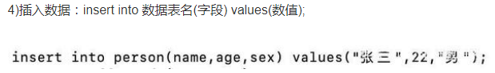



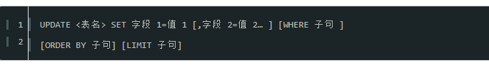

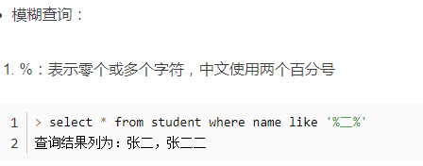

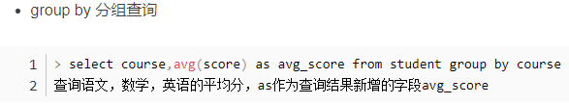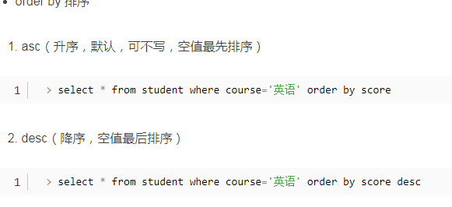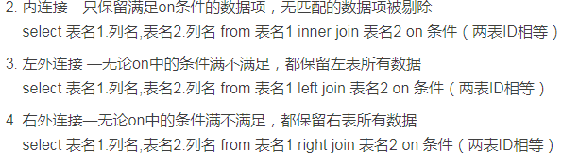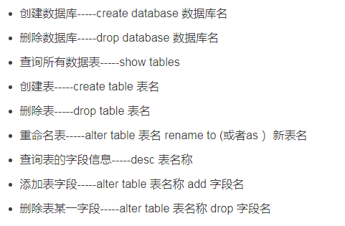

1. 测试一个搜索框

界面测试

 ·搜索框 UI 显示正常，布局合理；

 ·搜索页面布局合理，无错别字；

 ·搜索出的结果展示，布局合理；

 ·结果数量庞大时，页面的分页布局合理；

 功能测试

 ·链接测试：页面上的链接都可连接至正确的页面

 ·搜索历史内容记录，便于查找检索过的内容

 ·搜索内容联想输入，便于用户搜索的便捷与准确性

 ·搜索功能测试（重点）

 ·搜索内容为空，验证系统如何处理

 ·搜索内容为空格，查看系统如何处理

 ·边界值验证，在允许的字符串范围内外，验证系统的处理

 ·超长字符串的输入，系统是否会截取允许的长度来检索结果

  合法的字符串长度后，加空格，验证检索结果

 ·多个关键词中间加入空格，tab，逗号后，验证系统的结果是否正确

 ·验证每种合法的输入，结果是否正确

 ·是否支持检索内容的复制、粘贴、编辑等操作

 ·是否支持回车键搜索

 ·多次输入相同的内容，查看系统每次检索的结果是否正确，相同

 ·特殊字符，转义符，html 脚本等需作处理

 ·敏感词汇，提示用户无权限等信息

 ·输入的内容，是否支持快捷键操作等

 ·只能输入允许的字符串长度

 安全性测试（没有做过，只能列出一些简单的注意点）

 ·脚本的禁用

 ·SQl 注入，检索 sql select 语句等

 ·敏感内容的检索是禁止的

 ·特殊字符的检索

 ·被删除、加密、授权的数据，不允许被查出来的，是否有安全控制设计

 兼容性测试

 ·多平台 windows，mac

 ·移动平台 ios，android

 ·多浏览器 FF，Chrome，IE，国内主流浏览器等

 性能测试

 ·搜索页面打开的速度是否满足设计要求

 ·搜索出结果消耗的时间，是否满足设计要求

1. fiddler主要功能

抓包、打断点，弱网测试，过滤

**一、断点的方式**

before response：在request请求的时候，未到达服务器之前进行断点，修改请求参数

after response：服务器响应之后，在Fiddler将响应传回给客户端之前进行断点，修改响应值

**二、全局断点**

全局断点就是中断fiddler捕获的所有请求，先设置下，点击rules-> automatic breakpoint ->before requests

选中before requests选项后，打开任意网页，看到如下T的标识，说明断点成功

**过滤功能**

一、 启用fiddler过滤功能

操作路径：右侧选项卡——>filters——>勾选 use filters

Actions选项介绍：Actions选项表示执行过滤功能，有三种选择，如下图所示：

二、 域名过滤

域名过滤是最常用的过滤方式之一，它可以根据选择，只展示我们关注的域名。

操作步骤：

选择Host——>下拉No Host Fileter——>选择Show the only following Hosts——>写入想要过滤的域名——>选择Actions——>点击保存或者执行。

过滤规则解释：

（1）No Zone Fileter：指定只显示内网（Intranet）或互联网（Internet）的内容：

（2）No Host Filter：不过滤域名；

（3）Hide the following Hosts：隐藏如下Host；

（4）Show the only following Hosts：显示如下Host；

（5）Flag the following Hosts：加粗显示如下Host；

1. 如何用postman做接口测试及接口关联

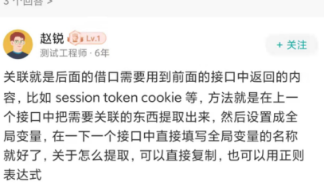

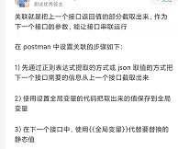

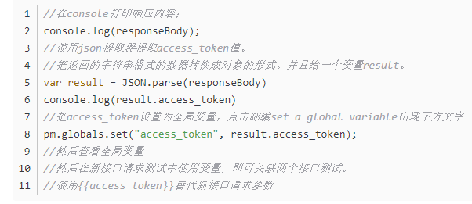

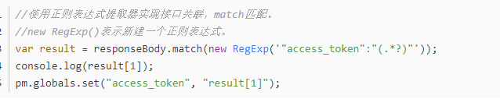

14.接口跑不通如何排查

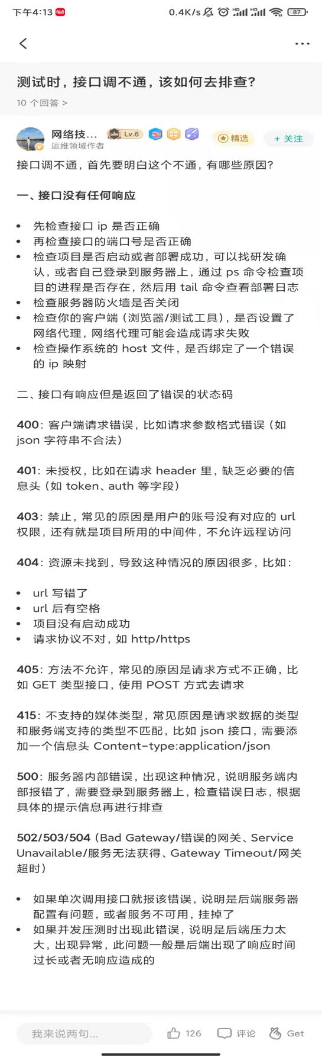

1. 接口测试流程

1、拿到api接口文档（没有的情况下可通过抓包拿到），熟悉接口业务流程，包括地址、鉴权方式、入参、出参、错误码；

2、编写计划和方案；

3、编写用例并评审；

4、执行用例；

5、输出报告。

16.你对http协议了解吗？

http是一种超文本传输协议，主要作用是用于浏览器和服务器之间交互数据。交互数据分为请求和响应两个部分：

请求中包含：

* 请求行 —— 请求方式、请求地址、请求协议&版本
* 请求头（很多接口必须带特定的请求头，常用请求头）：
* 请求正文

1、https协议需要到ca申请证书，一般免费证书较少，因而需要一定费用。

2、http是超文本传输协议，信息是明文传输，https则是具有安全性的ssl加密传输协议。

3、http和https使用的是完全不同的连接方式，用的端口也不一样，前者是80，后者是443。

4、http的连接很简单，是无状态的；HTTPS协议是由SSL+HTTP协议构建的可进行加密传输、身份认证的网络协议，比http协议安全。

17.Cookie、Session、Token相同和不同点？

相同：都是服务器生成的。

不同：①Cookie保存在客户端，Session保存在服务器内存里。Session和Token可以通过Cookie传输，也可以不通过它传输；Token保存在服务器的数据库或文件里。

②Cookie不够安全，web中，session消耗服务器内存，token用于接口或app鉴权。（app中可能三种方式并存）

18.GET和POST请求的区别？

①GET一般是获取数据，POST是提取数据；

②POST比GET安全；

③最本质：传参方式不同。GET在地址栏之后，以？分隔的方式传参，多个参数之间&相隔；

POST：通过表单传参。

1. 印象最深的bug

1.描述BUG：面试官你好，说到印象最深的一个BUG，我就想到在我刚入行不久的时候有一个BUG。

当时我们做的是一个CRM客户管理系统，里边有个客户列表，当时按照测试用例去执行的时候，发现出现点击客户删除却无法删除，于是就提了一个单，但是开发后来发现删除客户没问题，又给我打回，后来我去查看服务器日志结合数据库，去进行定位，发现在出现删除异常操作的时候，没有输出日志。这时，又去尝试了一下删除其他人，发现可以删除，同时有日志的输出，抛开日志不谈，当时出现这个问题我第一想法就是是否是数据库里的某一列的参数加了外键，导致删除不了，然后我就去数据库查看，发现并没有，然后我就尝试把出现异常的那条数据里边的参数一个一个去改，尝试是不是能成功删除，当客户名称被改掉后，发现删除成功。经过对比和推断，我推测如果客户名称一样就会无法删除，并且不会输出日志，其他情况删除功能是正常的，然后我把数据库中其中一个客户的名称改掉之后，果然两个都能删掉。

定位BUG：接下来我去验证我的想法，我找了一个可以正常删除的这个客户，我看了一下开发打的日志，我们开发在日志里边有打他的SQL语句，我发现他是通过客户名查到了这个客户ID，然后用delete语句去删除，通过where ID等于去删除。那么当名字相同的客户查到了两个ID而代码里删除 delete 的时候用的是等于号，等于两个ID，数据库不支持这样的语法。所以给我提示的是删除异常。那么最后我们的开发进行修复，修修这个bug的方式是将用户进行删除动作的时候，传参改为传前端的点击的客户的ID，让后端直接通过ID去删除，因为这个ID是一个主键全局唯一的不重复的。同时将 delete 语句中的等于号改成了in支持单个删，也支持批量删。

获得启示：从这个BUG中我清楚了在进行BUG提单时，不要一出现BUG立马盲目就进行提单，一定结合需求做多方面分析，结合自己的经验找出BUG的特征，描述准确细致，方便开发去进行复现，再去进行提单，尽量尝试结合日志和数据库去定位BUG，避免开发无法进行复现，从而影响软件质量，从那过后我对自己提的BUG也尝试去进行定位，方便开发，也方便自己，提高整个工作效率

2.bug1：遇到一个页面，返回的是一个乱码

先用用fiddler或者开发者工具抓包，查看接口返回

如果后端接口返回的是乱码，后端错误

如果后端返回是正确的，前端错误

bug2: 新增一个卡号，点击【新增】，没有反应

1 用fiddler或者开发者工具抓包，状态码500，后端错误

2 看日志信息，截图

（如何查看日志信息：查看日志看日志是部署在什么系统上的，window/Linux，Linux要用Linux指令查询；不知道日志保存在哪个目录，可以去问开发）

3 提交给开发

总结：

根据错误信息去抓接口

fiddler抓不到，就去看接口文档

19什么时候做接口测试

1）一般功能或者是接口有变动的时候，我们会做[接口测试](https://so.csdn.net/so/search?q=%E6%8E%A5%E5%8F%A3%E6%B5%8B%E8%AF%95&spm=1001.2101.3001.7020" \t "https://blog.csdn.net/qq_39493777/article/details/_blank)；

2）第一次发布新版做功能测试之前我们也会做接口测试；

3）接口测试的周期：小部分接口大概一周测试完毕，有一大批接口需要测试，则需要1-2个月才能测试完毕。

外部接口测试：

    必须先接口测试通过了，才能执行功能测试

子系统或者各个模块之间的联调测试：

    必须各子系统后台代码完成，并提供接口才可以完成测试，一般来说都要求各子系统功能测试通过后再进行

验证后端逻辑：

    这个可以在功能测试前进行也可以在功能测试通过后再做

面试问题：

1复习python

元组 词典等

2一个功能点设计多少用例

这要看是什么功能，300个功能点包括多少小功能，如登录功能，就可以扩展20-50左右的测试用例。  
而且要有参考以往经验和比例来估算出

例如

登录模块

界面UI测试

1.布局是否合理，输入框，按钮对齐方式

2.输入框和按钮的高度，长度是否符合要求

3.界面的设计风格是否与UI的设计风格统一

4.界面的文字简洁易懂，没有错别字

功能测试

1.用户名，密码输入为空，点击查看提示信息

2.输入正确的用户名和密码，点击验证登录成功

3.登录成功后，验证是否跳转到正确的页面

4.用户名，密码如果过长，过短，是否有提示

5.用户名和密码前后有空格的处理

6.用户名和密码中有特殊字符或其他非英文的情况

7.记住用户名的功能

8.登录失败后，不能记住密码的功能

9.密码是否加密显示

10.登录页面的注册，忘记密码，登出等用另一账号登录链接是否正确

11.输入密码时，大写键盘开启是是否有提示信息

12.输入错误的用户名和密码，查看提示信息

性能测试

1.打开登录页面，需要几秒

2.输入正确的用户名和密码，登录成功不超过5s

兼容性测试

1.主流浏览器是否显示成功（IE8,9,10,11，Firefox，Chrome，Safafi）

2.不同的平台是否能显示成功（Mac，Windows)

3.移动设备上是否显示成功（Android，IOS）

4.不同的分辨率

可用性测试

1.是否支持全键盘操作，是否有快捷键

2.输入用户名和密码，按回车，是否可以登录

3.输入框能否可以Tab键切换

安全测试

1.登录成功后生成的Cookie，是否是Http only

2.用户名和密码是否通过加密的方式发给Web服务器

3.用户名和密码的验证，应该是在服务器端，而不是在Javascript前端

4.用户名和密码的输入框，应该屏蔽SQL注入

5.用户名和密码的输入框，应该禁止输入脚本

6.错误登录的次数限制

7.考虑是否支持多用户在同一机器上登录

8.考虑一用户在多台机器上登录

1.基本流程功能验证

如果用户未注册，提示请先注册，然后进行登陆

输入正确的用户名和密码能够登陆，进入系统

输入错误的用户名或者密码不能够登陆，不能进入系统

2.页面测试

登陆页面显示是否正常：文字和图片能否正常显示，相应的提示信息是否正确（如系统试运行时间提示等），按钮的设置和排列是否正常，页面是否简洁美观等

页面的默认焦点是否定位在用户名的输入框中

第一次登陆时相应的输入框是否为空

相应的按钮如登陆，重置等，是否置为灰白或者可用；页面的前进和后退按钮，刷新按钮是否可用

快捷键Tab，Esc，Enter等，能否控制使用

3.兼容性测试：不同浏览器，不同操作系统，不同分辨率等下，登陆界面能否正常显示

4.深入测试

用户名是否支持中文？

用户名是否支持特殊字符？

用户名是否有长度限制？

密码是否支持中文？

密码是否支持特殊字符？

密码是否有长度限制？

密码是否支持大小写？

密码为一些简单常用字符串时，是否弹出建议更换密码的友好提示？（123456，111111… ）

密码存储是否已加密？

用户名正确，密码错误，是否提示输入密码错误？

用户名错误，密码正确，是否提示输入用户名错误？

用户名和密码都错误时，是否有相应的提示？

用户未注册时，是否有相应的提示？

用户名密码为空时，是否有相应的提示？

连续输入3次或以上错误密码，用户是否被锁一定时间（例如：15分钟）？时间点内不允许登陆，超出时间点是否可以继续登陆？

用户session过期后，重新登陆是否还能重新返回之前session过期的页面？

用户名和密码输入框是否支持键盘快捷键？如：撤销（Ctrl＋z）、复制（Ctrl＋c）、粘贴（Ctrl＋v）等等。

是否允许同名用户同时登陆进行操作？（考虑web和手机同时登陆）

手机登陆时，是否先判断网络可用？

手机登陆时，是否先判断app存在新版本？

是否支持单点登陆？

5.安全测试

是否使用https技术？

密码在数据库中是否以加密方式存储？

是否存在sql注入风险？

密码是否保存在本地的cookie中？

5.性能测试

单用户登陆系统的响应时间是否符合“3-5-8”原则。（3s之内得到响应，那么给客户的感觉是该系统性能十分优秀；5s之内请求得到响应，用户会感觉还不错；

超过8s甚至更长的时间以后，用户很有可能就失去信心）

用户数在临界点时并发登陆是否还能够符合“3-5-8”原则？

6.压力测试

大量并发用户（超过临界点）登陆，系统的响应时间是多少呢？系统会出现宕机、内存泄露、cpu饱和、用户无法登陆的情况吗？

7.稳定性测试

系统能否处理并发用户数在临界点以内连续登陆3小时、8小时、24小时乃至72小时的场景吗？

1. 是不是所有用例要进行兼容性测试

答：跑主流程就可以

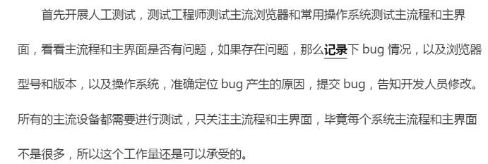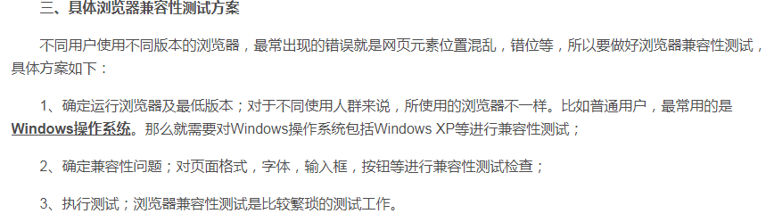

1. Fiddler断点

Before Requests

Before Requests表示请求发送后，Fiddler进行拦截，请求并未成功发送到服务器。

以京东搜索商品为例，体验Before Requests具体的应用。

①打开京东首页，然后搜索框输入"酸奶"关键词。

②在Fiddler里设置Before Requests。

③点击搜索按钮(或回车搜索）。

④点击搜索后，Fiddler会抓取搜索接口，且京东页面一直等待，说明设置断点请求。双击抓到的请求，右侧面板栏，将搜索关键词"酸奶"改为"辣条"。

⑤在Fiddler取消断点，将Before Requests改为Disabled

⑥点击右侧面板栏的Run to Completion。

⑦最后我们观察京东页面，会自动将关键词改为“辣条”，并进行搜索。

6.Postman批量运行

7.Bug生命周期



8.遇到一个bug开发说不是bug

根据需求说明书、产品说明、设计文档等，确认实际结果是否与计划有不一致的地方，提供缺陷是否确认的直接依据；

• 如果没有文档依据，可以根据类似软件的一般特性来说明是否存在不一致的地方，来确认是否是缺陷；

• 根据用户的一般使用习惯，来确认是否是缺陷；

• 与设计人员、开发人员和客户代表等相关人员探讨，确认是否是缺陷；

合理的论述，向测试经理说明自己的判断的理由，注意客观、严谨，不参杂个人情绪。

等待测试经理做出最终决定，如果仍然存在争议，可以通过公司政策所提供的渠道，向上级反映，并有上级做出决定。

1. 你有什么要问我的么



1. 说一下自己的优点和缺点

1、创新思维----能够持续思考设计测试用例，丰富和优化测试用例

2、责任感----会了解所测试的产品是在怎么样的大环境下工作，如何影响顾客和最终用户的，理清正在做的工作的重大意义；

​ 另一方面，勇于承认自己的错误，线上出现了bug，其他项目成员责备测试人员，这时候要勇于承认自己的错误，没有必要解释来浪费大家的时间和精力，让大家专注于如何解决这个bug上；

3、交流：针对不同的人，说不同的话，总监只想知道项目的结果， 组长想知道具体的进度，遇到的问题等；

邮件汇报工作：有条理性，把领导最关心的问题放在最前面（项目是否达到上线标准，是否有遗留bug），尽量用图表直观展示测试成功，分不同的维度（前端、后台、bug严重程度、bug趋势（几轮、分别多少bug，重新打开数）

测试的主要工作还是以推动问题解决为主

接口测试面试题

### 1、你们公司的接口测试流程是怎样的？（有没有感觉熟悉，貌似在哪里听过）

接口测试我们是在XX项目做的，主要有XX接口，XX接口，XX接口等。

1、首先是从开发那里拿到API接口文档，了解接口业务、包括接口地址、请求方式，入参、出参，token鉴权，返回格式等信息。

2、然后使用Postman或Jmeter工具执行接口测试，一般使用Jmeter的步骤是这样的：

1、首先新建一个线程组。

2、然后就是新建一个HTTP请求默认值。（输入接口服务器IP和端口）

3、再新建很多HTTP请求，一个请求一个用例。（输入接口路径，访问方式，参数等。）

4、然后创建断言和查看结果树。

3、最后调试并执行用例，最后编写接口测试报告

4、其实我们做接口的时候也碰到了蛮多的问题，都是自己独立解决的，比如返回值乱码（修改jmeter的配置文件为UTF-8编码方式），比如需要登录后才能取得token鉴权码并且这个鉴权码在下面的请求中需要用到（使用正则表达式提取器提取token的值等。

### 2、请简述一下cookie、session以及token的区别（有没有感觉整个是万年不变的面试题）

（1）cookie数据存放在客户的浏览器上，session数据放在服务器上。而token是接口测试时的鉴权码，一般情况下登陆后才可以获取到token，然后在每次请求接口时需要带上token参数。

（2）cookie不是很安全，别人可以分析存放在本地的cookie并进行cookie欺骗，考虑到安全应当使用session，session会在一定时间内保存在服务器上。当访问增多，会比较占用你服务器的性能，考虑到减轻服务器性能方面应当使用cookie

（3）可以将登陆信息等重要信息存放为session；其他信息需要保存，可以放在cookie

### 3、接口测试如何设计测试用例？（必问，有没有感觉答得整个人都不好了？）

接口测试一般考虑入参形式的变化和接口的业务逻辑，一般设计接口测试用例采用等价类、边界值、场景法居多！

接口测试设计测试用例的思路如下：

1.接口业务逻辑测试?(正例)

接口逻辑测试是指根据业务逻辑、输入参数、输出值的描述，对正常输入情况下所得的输出值

是否正确的测试，也就是测试对外提供的接口服务是否正常工作。

2.模块接口测试?(反例)

模块接口测试是为了保证数据的安全及程序在异常情况下的逻辑的正确性而进行的测试。?

模块接口测试的主要包括以下几个方面：?

1）鉴权码token异常(鉴权码为空<没有鉴权码>,错误的鉴权码,过期的鉴权码)。

2）其他参数异常。

1、必填项检查

2、参数的长度、类型、格式异常：

常规参数：(数字、字符串、日期)

参数长度：6-18位。或身份证、电话的长度。

参数类型：数字(精度)，字母，中文，带空格的参数，特殊字符。

日期格式：日期：年月日，年月日时分秒，日期格式(包括/,-,:等)。

3）错误码异常覆盖。

4）接口测试其他的关注点

接口有翻页时，页码与页数的异常值测试

数据库的增删改查，比如一个post接口操作完成后，通过列表页接口看下新的数据是否和刚才的post一致

接口返回的图片地址能否打开，图片尺寸是否符合需求

当输出参数有联动性时，需要校验返回两参数的实际结果是否都符合需求。

所有列表页接口必须考虑排序值

所有功能都要考虑兼容旧版本

### 4、接口测试执行中比对数据库吗？

肯定啊，因为接口返回值的数据来源于数据库，接口对数据的操作还要进行深层次的数据库检查！

### 5、谈谈你对HTTP协议的了解？

超文本传输协议，端口为80，特点（无记忆功能、快速）是由请求和响应两部分组成请求由请求头、请求行、请求正文组成；响应是由响应头、响应行、响应正文组成，之前我们公司的接口是采用https协议的。

https http+ssl协议 端口443 面向安全的超文本传输协议

### 6、get和post请求有什么区别？

get和post请求都是客户端向服务器提交的一种请求方式

get是明文传输参数、倾向于请求服务器资源。比如打开网站

post传输数据不可见，安全性高，倾向于向服务器提交数据，比如注册等

### 7、响应状态码有哪些？

1xx：指示信息--表示请求已接受，继续处理

2xx：成功--表示请求已被成功接收、理解、接受

3xx：重定向--要完成请求必须进行更进一步的操作

4xx：客户端错误--请求有语法错误或请求无法实现

5xx：服务器端错误--服务器未能实现合法的请求

### 8、在接口测试过程中发现的bug多不多？能举几个栗子？

这个问题其实回到起来很简单，只要做过接口测试的，总能发现几个BUG吧，把你平常发现的bug说2-3个就可以了。 面试官出这个题，主要是想知道你是不是真的做过接口测试，毕竟现在很多小伙伴简历都是写的假的（你要不写估计面试机会都没有，没办法，为了生存，能理解） 比如，提现输入框，在页面上输入负数，肯定是无法提交过去（前端页面会判断金额），如果我不走前端，直接用接口工具发请求，输入一个负数过去。 （假设服务端没做提现金额数据判断） 余额=当前余额（100）-提现金额（-100），那么提现-100，余额就变成200了，也就是越提现，余额越大了。

### 9、接口测试中有哪些要注意的测试点？

11.1)接口中返回了图片地址，要手工去进行图片的测试（大小、内容）

11.2)接口完成查询功能的时候，数据返回的排序显示

11.3)接口测试的时候，关注参数的默认值、必填项

### 10、接口执行测试后返回结果做对比，一般比对哪部分内容？

之前必须要对比的就是返回状态码，其次再去对比返回其它关键内容

### 11、为什么开展接口测试？

13.1)接口测试属于集成测试、测试介入越早、就越能在项目早期发现问题，其修复问题的成本越低

13.2)接口测试非常快速、UI自动化执行一个测试用例10S左右、接口测试用例执行的话，需要的时间是毫秒级的

### 12、之前在接口测试过程中，使用的工具是什么？

postman或jmeter(5.1)

### 13、之前用过抓包工具没有？如何使用的？

之前在项目中用过fiddler抓包工具进行HTTP协议请求的抓取

打开fiddler之后，默认浏览器配置了127.0.0.1 8888端口的代理，在fiddler设置好过滤策略后，打开需要进行抓包的网站进行操作，就可以进行抓包

### 14、json数据是什么，你平时如何解析json数据？

一种开发常用的数据报文格式，由键值对和数组两种格式构成。可以通过工具bejson网站等

### 15、postman你在工作中使用流程是什么样的？

1) 编写好用例

2) 在postman先建好url环境变量

3) 根据接口用例所属的模块新建集合管理

4) 在集合中不同模块下录入测试用例

5) 录入测试用例的时候根据预期结果在tests页签中增加断言

6) 导出通过Newman去运行

### 16、postman中设置环境变量有什么用？

在之前项目中，接口测试测试的环境有开发环境，测试环境等，为了测试的时候方便，就在postman设置环境变量，到时所有接口都引用该环境变量，这样就不用为了切换环境导致每次都去修改被测系统接口的主机地址；点击右上角环境变量管理按钮-新建环境变量，在脚本中使用{undefined{变量名}}去调用

### 17、在接口测试中关联是什么含义？如何用postman设置关联？

关联就是把上一个接口返回值的部分截取出来，作为下一个接口的参数，能让接口串联运行

在postman中设置关联的步骤如下：

1) 先通过正则表达式提取的方式或json取值的方式把下一个接口需要的信息从上一个接口截取出来

2) 使用设置全局变量的代码把取出来的值保存到全局变量

3) 在下一个接口中，使用{undefined{全局变量}}代替要替换的静态值

### 18、postman支持什么类型的协议测试？

http和https协议的

### 19、postman参数化有哪几种方式？

内建变量、pre-scripts编写js脚本、批量运行时导入csv或json格式的文件

### 20、Newman如何执行postman脚本？

Newman run 脚本名称 也可以添加参数生成html报表等

### 21、jmeter之前用的是什么版本？如何安装的？

jmeter用的是5.1.1版本，安装如下：

先在电脑上安装jdk1.8或以上的版本，然后从官网下载最新的安装包，解压后，进行环境变量的配置，配置好后即安装完成

### 22、在项目中如何用jmeter进行接口测试？

1) 把线程组数量设置为1，循环次数设置为1

2) 配置好全局变量URL通过配置元件---用户自定义的变量添加

3) 增加配置元件http请求默认值，放置在用户定义的变量之后

4) 添加事务控制器管理和组织测试用例

5) 在事务控制中添加http请求添加测试用例中的接口请求信息

6) 添加对应的断言元件进行断言

### 23、jmeter中如何设置断言？

右击请求---断言---响应断言---响应断言界面输入要检查比对的项，设置好断言后，执行接口测试如果是通过的，查看结果树不会有任何提示，如果断言失败，就会有红色报错。如果接口返回的数据是json数据，也可以添加json断言

### 24、jmeter中如何实现关联？

先从上一个接口中通过正则表达式提取器或jsonpath解析器截取下一个接口需要的参数值保存到变量，然后在写一个接口中通过${变量名}去获取

### 25、jmeter添加http请求默认值元件有什么作用？

添加并设置好后，相当于给所有的http请求取样器都设置了默认值，既不用填写取样器中的比如主机地址、端口、代理等，都可以使用http请求默认值设置的

### 26、jmeter参数化的方式有哪几种可以实现？

1) 配置元件---用户定义的变量元件可以设置全局变量

2) 函数助手对话框中可以选择比如随机字符串、随机日期、随机数字作为参数化

3) 可以使用csv文件作为参数化，通过配置元件中的csv data set config元件进行设置即可